**JSP**

静态页面与动态页面的区别：

说法错误：动态网页上可以显示动态元素比如：动画，视频等，而静态网页无法显示动态元素

说法正确：动态网页的内容一般是从数据库里面读取出来的；动态网页的内容的显示是通过程序来实现的；学习动态网页开发至少要掌握一门高级语言。

正确：动态网页的动态指的是能与用户进行交互，比如登录时输入正确的用户名和密码，系统会提示登录成功

Servlet

什么是servelt

servelet是在服务器上运行的小程序。一个servlet就是一个Java类，并且可以通过“请求-响应”编程模型来访问这个驻留在服务器内存里的servlet程序。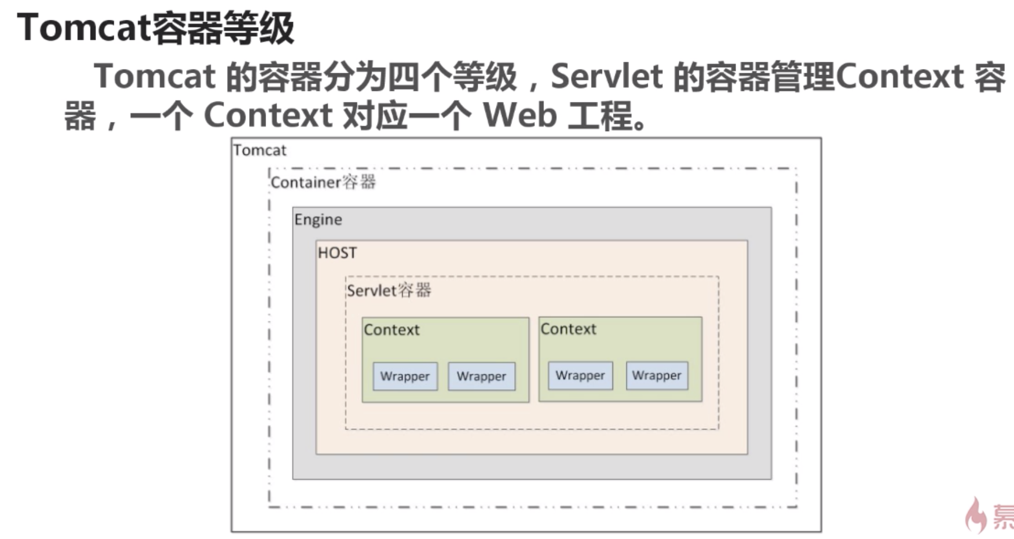

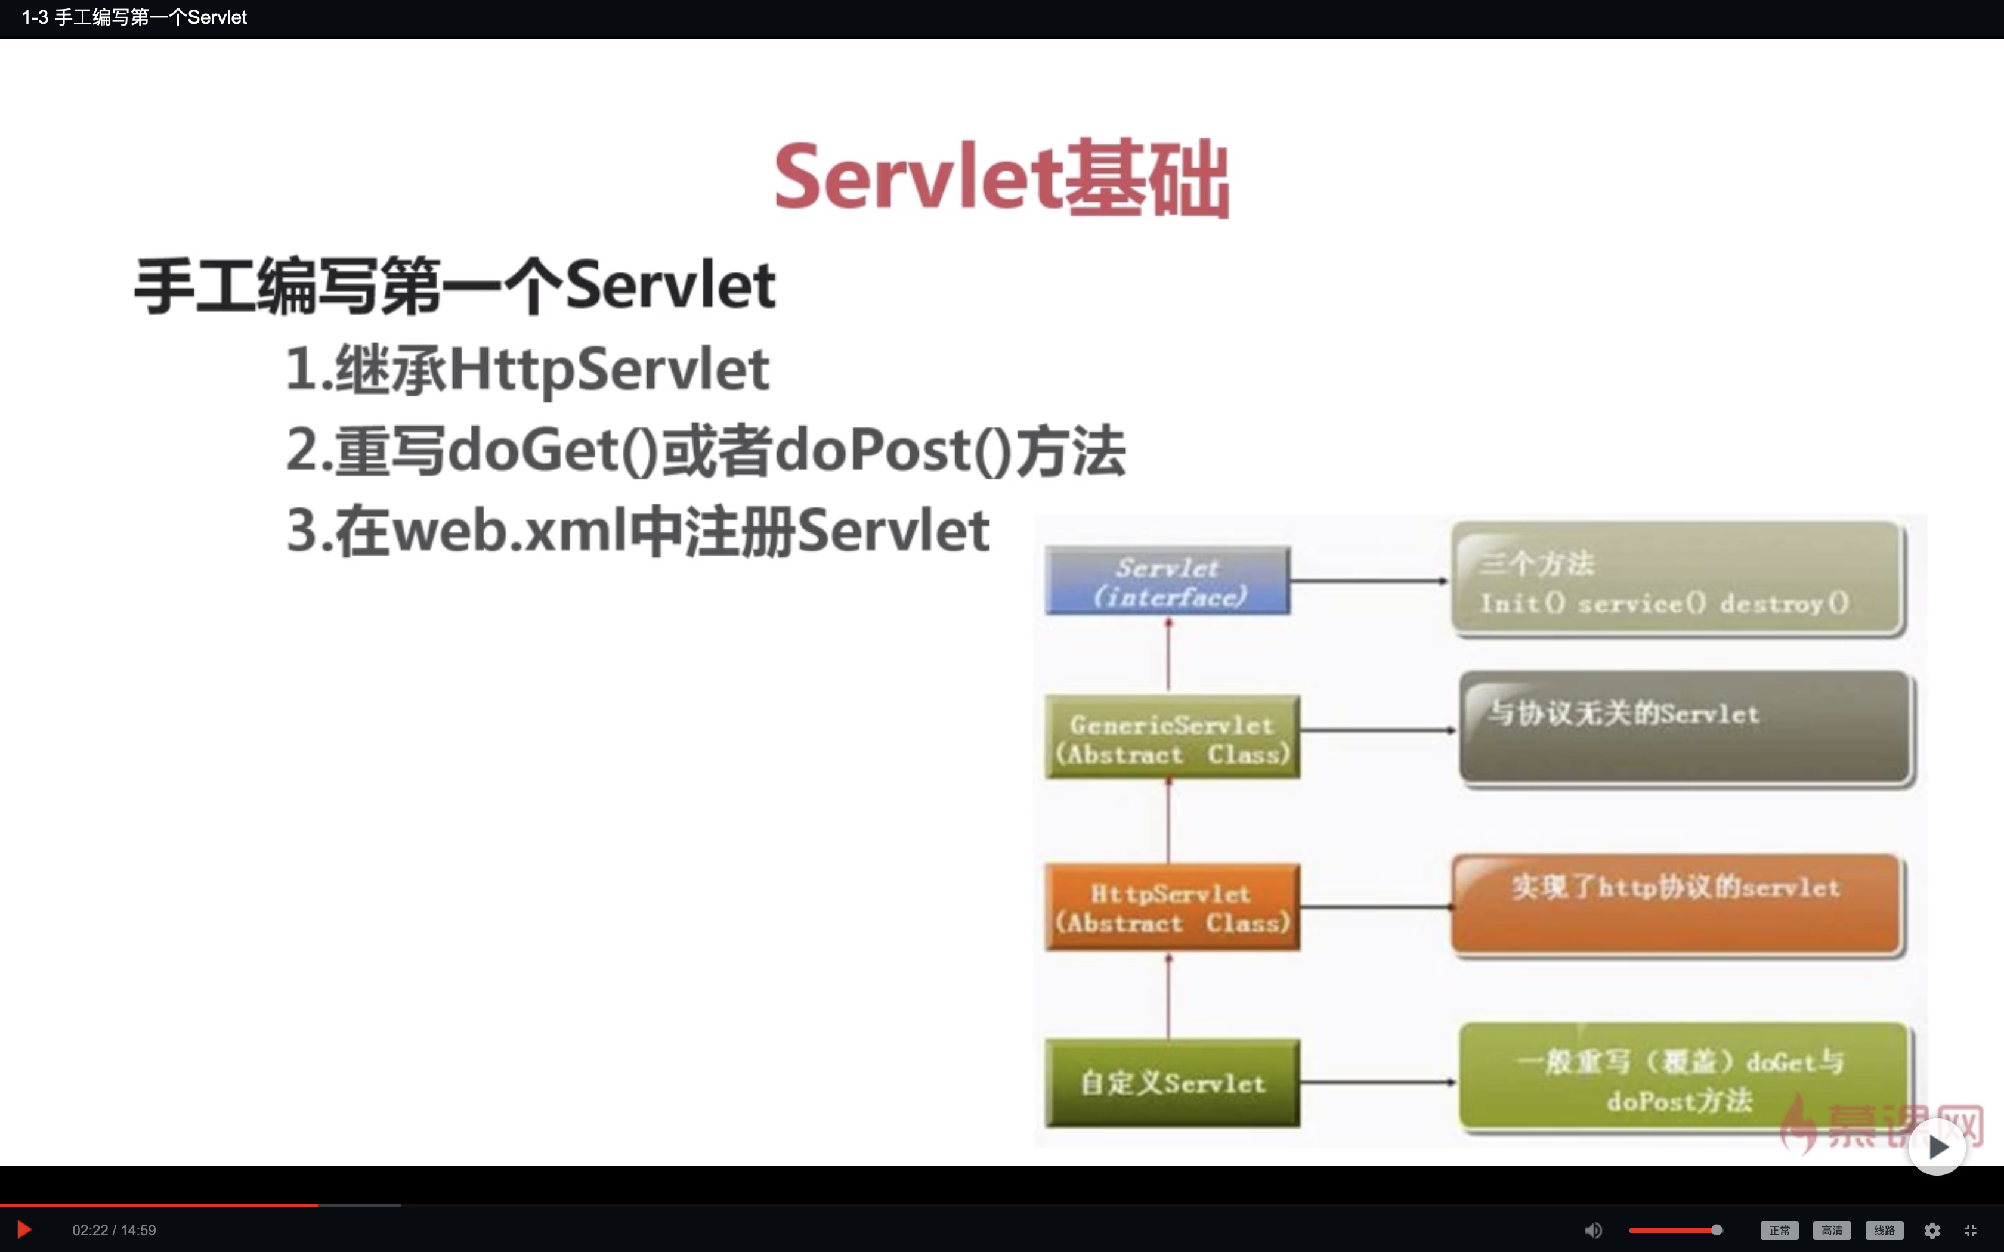

**package** javax.servlet;

**import** java.io.IOException;

**public interface** Servlet {

**void** init(ServletConfig var1) **throws** ServletException;

ServletConfig getServletConfig();

**void** service(ServletRequest var1, ServletResponse var2) **throws** ServletException, IOException;

String getServletInfo();

**void** destroy();

}

